|  |  |
| --- | --- |
| Приложение Г | 41 |
| Приложение Д  Приложение Е  Приложение Ж  Приложение И  Приложение К | 43  45  48  53  57 |
|  |  |

**Введение**

На учебной практике была поставлена задача разработать web-ресурс на тему: «Спортивная жизнь УО «Гродненский государственный политехнический колледж».

Цель проекта – разработка web-ресурса, который познакомит преподавателей и обучающихся с новостями спортивной жизни Гродненского государственного политехнического колледжа, позволит преподавателям хранить всю необходимую документацию для организации спортивных мероприятий, а учащимся – изучать материал и узнавать о спортивной жизни колледжа. Web-ресурс будет иметь удобный и интуитивно понятный интерфейс, который позволит преподавателям и учащимся легко находить нужную информацию. Ресурс будет поддерживать различные форматы файлов, включая текстовые документы, фотографии и таблицы.

Далее приведено краткое описание разделов пояснительной записки.

Первый раздел носит название «Анализ задачи». В нем можно ознакомиться с постановкой задачи, которая включает в себя: исследование предметной области поставленной задачи, инструменты разработки (будет рассмотрена среда, в которой создается данный проект), диаграмму Ганта и выбор модели жизненного цикла программного обеспечения. Также в этом разделе можно узнать о том, как данная задача решается в настоящее время. Все входные и выходные данные тоже будут описаны в первом разделе.

В разделе «Проектирование задачи» будут рассмотрены основные аспекты разработки интернет-ресурса. Здесь можно узнать об организации данных в контексте среды разработки. В данном разделе будет описан пользовательский интерфейс, составлены алгоритмы процесса обработки информации.

«Реализация» – это третий раздел отчета, в котором описываются все элементы и объекты, которые будут использованы при реализации данного приложения.

Четвёртый раздел – «Тестирование». В нем будет описано полное и функциональное тестирование данной программы. Будут смоделированы все возможные действия пользователя при работе с web-ресурсом, начиная от входа на сайт заканчивая закрытием вкладки.

В разделе «Руководство пользователя» будет описано назначение, область применения, среда функционирования данного программного продукта.

«Заключение» будет содержать краткую формулировку задачи, результаты проделанной работы, описание использованных методов и средств.

В разделе «Список использованных источников» будет приведён список используемых при разработке источников.

В приложении А будет представлена диаграмма вариантов использования.

В приложении Б будет представлена диаграмма Ганта.

В приложении В будет представлена структура сайта.

В приложении Г будет представлена диаграмма последовательности.

В приложении Д будет представлена диаграмма объектов.

В приложении Е будет представлена диаграмма деятельности.

В приложении Ж будут представлены тест-кейсы.

В приложении И будут представлены UX-прототипы.

В приложении К будут представлены UI-прототипы.

**1 Анализ задачи**

**1.1 Постановка задачи**

**1.1.1 Организационно-экономическая сущность задачи**

Тема данного проекта – «Разработка Интернет-ресурса «Спортивная жизнь УО «Гродненский государственный политехнический колледж».

Целью данного разрабатываемого продукта является создание информационного сайта, который позволит изучить спортивную жизнь УО «Гродненский государственный политехнический колледж», узнать новости и график работы спортивных секций и залов, увидеть победы групп и команд, задать интересующий вопрос преподавателю, а также узнать про проводимые спартакиады.

Назначение проекта является ознакомление со спортивной жизнью колледжа, предоставление возможностей быстрого доступа к необходимой информации о спартакиадах, график работы спортивных залов и секций, а также чтение новостей и просмотр документов.

Предметная область разрабатываемого продукта будет изучена на основе примеров реальной жизни, таких как просмотр результатов спартакиад или изучение учащихся в команде.

Периодичность использования данного программного продукта не ограничена. Пользователь может в любое время войти, а также выйти после полного изучения материала по данной теме.

В качестве аналогичного продукта можно рассмотреть сайт «Спорт в БГУ», который содержит календарь и результаты по годам, интересные статьи. Разрабатываемый программный продукт будет обладать похожим функционалом, но будет более структурированным и появится функция задать вопрос преподавателю.

Для получения необходимых данных и информации будут использоваться различные источники, включая учебные пособия, научные статьи, журналы и прочие достоверные источники.

**1.1.2 Функциональные требования**

Функциональные требования, предъявляемые программному продукту при взаимодействии с web-сайтом пользователя «Гость»:

* просмотр страниц сайта;
* просмотр информации о проводимых спартакиадах;
* поиск информации по сайту;
* просмотр новостей;
* просмотр положения о проведении спортивных мероприятий;
* просмотр графика работы спортивных секций;
* просмотр графика работы спортивных залов;
* отправка сообщений преподавателю.

Функциональные требования, предъявляемые программному продукту при взаимодействии с web-сайтом пользователя «Администратор»:

* редактирование информации о спартакиадах (редактирование заявок и итогов);
* редактирование новостей;
* редактирование графика работы спортивных секций;
* редактирование графика работы спортивных залов;
* ответы на сообщения.

**1.1.3 Описание входной, выходной и условно-постоянной информации**

Вся информация, которой оперирует пользователь в процессе решения задачи подразделяется на:

* входную информацию;
* выходную информацию;
* условно-постоянную информацию.

Входная информация:

* данные сообщения (имя, электронная почта, текст сообщения);
* поисковой запрос.

Выходная информация:

* сообщение, отправленное на почту преподавателю;
* результаты поиска.

Условно-постоянная информация представляется в виде:

* новостей (заголовок, текст, фото и дата публикации);
* информации о спартакиадах (заявки, итоги (сводные таблицы, результаты));
* информации о положениях;
* графика работы спортивных секций;
* графика работы спортивных залов.

**1.1.4 Нефункциональные требования**

Требования к применению: интерфейс должен быть легким, понятным, функциональным и простым в использовании. Он не должен перегружать пользователя ненужной информацией и напрягать глаза яркой цветовой гаммой.

Требования к производительности: требования к производительности наименьшие. Для повышения производительности веб-ресурса нужно иметь хорошее подключение к интернету.

Требования к реализации: для реализации данного программного продукта будет использоваться сервис Blogger.

Требования к надёжности:

* доступность: сайт должен быть доступен пользователям в любое время суток, без перебоев и задержек. Для этого необходимо использовать надежный хостинг и обеспечить высокоскоростное подключение;
* стабильность: сайт не должен падать или выдавать ошибки при большом количестве одновременных пользователей. Для этого необходимо производить регулярное масштабирование инфраструктуры и обеспечивать достаточные вычислительные ресурсы;
* защищенность: сайт должен быть защищен от несанкционированного доступа, взлома и утечки данных пользователей. Для этого необходимо использовать современные методы шифрования данных;
* резервное копирование: сайт должен иметь резервную копию всех данных и настроек, чтобы в случае сбоя или потери данных можно было быстро восстановить работоспособность сайта;
* поддержка: сайт должен иметь круглосуточную техническую поддержку для оперативного реагирования на проблемы или вопросы пользователей;
* совместимость: сайт должен быть совместим со всеми популярными операционными системами и браузерами, чтобы пользователи могли полноценно использовать все его функции.

Требования к интерфейсу: при разработке веб-ресурса должны использоваться голубые, оранжевые и белые тона по указанию заказчика. Основные разделы сайта должна быть доступны с первой страницы. Должен быть разработан грамотный пользовательский интерфейс. Для обеспечения удобного использования веб-ресурса, изображения и символы, размещенные на экране, должны быть достаточно крупными и не должны перекрывать другие функциональные элементы. Все страницы сайта должны быть адаптивными для разных устройств и разрешений экрана, чтобы обеспечить его удобное использование независимо от местоположения пользователя.

**1.2 Диаграмма вариантов использования**

Диаграмма вариантов использования – диаграмма, отражающая отношения между актерами и прецедентами и являющаяся составной частью модели прецедентов, позволяющей описать систему на концептуальном уровне.

Суть данной диаграммы состоит в следующем: проектируемая система представляется в виде множества сущностей или актеров, взаимодействующих с системой с помощью так называемых вариантов использования.

Применительно к разрабатываемому продукту можно выделить два актера: гость и администратор.

Для гостя будут доступны следующие варианты использования: просмотр информации о спартакиадах, поиск информации, просмотр новостей, просмотр положения о спартакиадах, просмотр графика работы спортивных секций, просмотр графика работы спортивных залов, отправка сообщения преподавателю.

Для администратора будут доступны следующие варианты использования: редактирование информации о спартакиадах (редактирование заявок и итогов), редактирование новостей, редактирование графика работы спортивных секций, редактирование графика работы спортивных залов, ответы на сообщения.

Диаграмма вариантов использования представлена в приложении А.

**1.3 Разработка плана работы над проектом**

Диаграмма Ганта – это популярный тип столбчатых диаграмм, который используется для иллюстрации плана, графика работ по какому-либо проекту.

Является одним из методов планирования проектов. Используется в приложениях по управлению проектами.

Диаграмма Ганта по разработке данного программного обеспечения представлена в приложении Б.

**1.4 Выбор стратегии разработки и модели жизненного цикла**

Для разработки веб-ресурса следует выбрать стратегию разработки и модель жизненного цикла. Выбор модели жизненного цикла на основе характеристик требований находится в таблице 1.

|  |  |  |  |  |  |  |
| --- | --- | --- | --- | --- | --- | --- |
| Таблица 1 – Выбор модели жизненного цикла на основе характеристик требований | | | | | | |
| **Критерии категории требований** | **Каскадная** | **V-образная** | **RAD** | **Инкрементная** | **Быстрого прототипирования** | **Эволюционная** |
| **1** | **2** | **3** | **4** | **5** | **6** | **7** |
| Являются ли требования к проекту легко определимыми и реализуемыми? | Да | Да | Да | Нет | Нет | Нет |
| Могут ли требования быть сформулированы в начале ЖЦ? | Да | Да | Да | Да | Нет | Нет |
| Часто ли будут изменяться требования на протяжении ЖЦ? | Нет | Нет | Нет | Нет | Да | Да |
| Нужно ли демонстрировать требования с целью их определения? | Нет | Нет | Да | Нет | Да | Да |
| Требуется ли проверка концепции программного средства или системы? | Нет | Нет | Да | Нет | Да | Да |
| Будут ли требования изменяться или уточняться с ростом сложности системы (программного средства) в ЖЦ? | Нет | Нет | Нет | Да | Да | Да |
| Нужно ли реализовать основные требования на ранних этапах разработки? | Нет | Нет | Да | Да | Да | Да |
| Итого | 5 | 5 | 4 | 6 | 2 | 2 |

Вычисления: 5 за каскадную, 5 за V-образную, 4 за RAD, 6 за инкрементную, 2 за быстрого прототипирования и 2 за эволюционную.

На основе результатов заполнения таблицы 1, подходящей инкрементная модель.

Выбор модели жизненного цикла на основе характеристик команды разработчиков находится в таблице 2.

|  |  |  |  |  |  |  |
| --- | --- | --- | --- | --- | --- | --- |
| Таблица 2 – Выбор модели жизненного цикла на основе характеристик команды разработчиков | | | | | | |
| **Критерии категории команды разработчиков проекта** | **Каскадная** | **V-образная** | **RAD** | **Инкрементная** | **Быстрого прототипирования** | **Эволюционная** | |
| **1** | **2** | **3** | **4** | **5** | **6** | **7** | |
| Являются ли проблемы предметной области проекта новыми для большинства разработчиков? | Нет | Нет | Нет | Нет | Да | Да | |
| Являются ли инструментальные средства, используемые в проекте, новыми для большинства разработчиков? | Да | Да | Нет | Нет | Нет | Да | |
| Изменяются ли роли участников проекта на протяжении ЖЦ? | Нет | Нет | Нет | Да | Да | Да | |
| Является ли структура процесса разработки более значимой для разработчиков, чем гибкость? | Да | Да | Нет | Да | Нет | Нет | |
| Важна ли легкость распределения человеческих ресурсов проекта? | Да | Да | Да | Да | Нет | Нет | |
| Приемлет ли команда разработчиков оценки, проверки, стадии разработки? | Да | Да | Нет | Да | Да | Да | |
| Итого | 6 | 6 | 3 | 4 | 1 | 2 | |

Вычисления: 6 за каскадную, 6 за V-образную, 3 за RAD, 4 за инкрементную, 1 за быстрого прототипирования и 2 за эволюционную.

На основе результатов заполнения таблицы 2, подходящей является каскадная и V-образная модель.

Выбор модели жизненного цикла на основе характеристик коллектива пользователей находится в таблице 3.

|  |  |  |  |  |  |  |
| --- | --- | --- | --- | --- | --- | --- |
| Таблица 3 – Выбор модели жизненного цикла на основе характеристик коллектива пользователей | | | | | | |
| **Критерии категории коллектива пользователей** | **Каскадная** | **V-образная** | **RAD** | **Инкрементная** | **Быстрого прототипирования** | **Эволюционная** |
| **1** | **2** | **3** | **4** | **5** | **6** | **7** |
| Будет ли присутствие пользователей ограничено в ЖЦ разработки? | Да | Да | Нет | Нет | Нет | Нет |
| Будут ли пользователи оценивать текущее состояние программного продукта (системы) в процессе разработки? | Нет | Нет | Нет | Да | Да | Да |
| Будут ли пользователи вовлечены во все фазы ЖЦ разработки? | Нет | Нет | Да | Нет | Да | Нет |
| Будет ли заказчик отслеживать ход выполнения проекта? | Нет | Нет | Нет | Да | Да | Нет |
| Итого | 2 | 2 | 2 | 3 | 2 | 2 |

Вычисления: 2 за каскадную, 2 за V-образную, 2 за RAD, 3 за инкрементную, 2 за быстрого прототипирования и 2 за эволюционную.

На основе результатов заполнения таблицы 3, подходящей является инкрементная модель.

Выбор модели жизненного цикла на основе характеристик типа проектов и рисков находится в таблице 4.

Таблица 4 – Выбор модели жизненного цикла на основе характеристик типа проектов и рисков

|  |  |  |  |  |  |  |
| --- | --- | --- | --- | --- | --- | --- |
| **Критерии категории типов проекта и рисков** | **Каскадная** | **V-образная** | **RAD** | **Инкрементная** | **Быстрого прототипирования** | **Эволюционная** |
| **1** | **2** | **3** | **4** | **5** | **6** | **7** |
| Разрабатывается ли в проекте продукт нового для организации направления? | Нет | Нет | Нет | Нет | Да | Да |
| Будет ли проект являться расширением существующей системы? | Да | Да | Да | Да | Нет | Нет |
| Будет ли проект крупно- или среднемасштабным? | Нет | Нет | Нет | Да | Да | Да |
| Ожидается ли длительная эксплуатация продукта? | Да | Да | Нет | Да | Нет | Да |
| Необходим ли высокий уровень надежности продукта проекта? | Нет | Да | Нет | Да | Нет | Да |
| Предполагается ли эволюция продукта проекта в течение ЖЦ? | Нет | Нет | Нет | Да | Да | Да |
| Велика ли вероятность изменения системы (продукта) на этапе сопровождения? | Нет | Нет | Нет | Да | Да | Да |
| Является ли график сжатым? | Нет | Нет | Да | Да | Да | Да |
| Предполагается ли повторное использование компонентов? | Нет | Нет | Да | Да | Да | Да |
| Являются ли достаточными ресурсы (время, деньги, инструменты, персонал)? | Нет | Нет | Нет | Нет | Да | Да |
| Итого | 7 | 8 | 6 | 7 | 2 | 4 |

Вычисления: 7 за каскадную, 8 за V-образную, 6 за RAD, 7 за инкрементную, 2 за быстрого прототипирования и 4 за эволюционную.

На основе результатов заполнения таблицы 4, подходящей является V-образная модель.

Подведение итогов со всех предыдущих таблиц будет представлено в таблице 5.

|  |  |  |  |  |  |  |
| --- | --- | --- | --- | --- | --- | --- |
| Таблица 5 – Подведение итогов со всех предыдущих таблиц | | | | | | |
| **№ таблицы** | **Каскадная** | **V-образная** | **RAD** | **Инкрементная** | **Быстрого прототипирования** | **Эволюционная** |
| **1** | **2** | **3** | **4** | **5** | **6** | **7** |
| 1 | 5 | 5 | 4 | 6 | 2 | 2 |
| 2 | 6 | 6 | 3 | 4 | 1 | 2 |
| 3 | 2 | 2 | 2 | 3 | 2 | 2 |
| 4 | 7 | 8 | 6 | 7 | 2 | 4 |
| Итого | 20 | 21 | 15 | 20 | 7 | 10 |

Общий итог: в итоге заполнения таблиц наиболее подходящей является V-образная модель.

**1.5 Инструменты разработки**

Инструменты, используемые при разработке и написании сопутствующей документации:

* Blogger – веб-сервис для ведения блогов, с помощью которого любой пользователь может завести свой блог, не прибегая к программированию и не заботясь об установке и настройке программного обеспечения;
* Figma – будет использоваться для создания UX/UI макетов проекта;
* web-ресурс DRAW.IO – будет использоваться для создания графической части и разработки UML-диаграмм;
* Microsoft Office Word 2021 – для написания документации к программному продукту;
* Visio – для создания диаграммы Ганта;
* Xmind – для создания структуры сайта;
* Microsoft PowerPoint — программа подготовки презентаций и просмотра презентаций, являющаяся частью Microsoft Office;
* Google Drive – это сервис хранения, редактирования и синхронизации файлов, разработанный компанией Google.

При разработке данного программного продукта был использован компьютер со следующими характеристиками:

* процессор 11th Gen Intel(R) Core(TM) i5-1135G7 @ 2.40GHz 2.42 GHz;
* ОЗУ: 8Gb;
* память: HDD 512Gb;
* ОС: Windows 10.

**2 Проектирование задачи**

**2.1 Разработка структуры сайта**

Для успеха сайта очень важно его проектирование, так как оно влияет на то, как пользователи взаимодействуют с сайтом и насколько он эффективен. Качественный сайт должен быть простым в использовании, иметь удобную навигацию, быстро загружаться и удовлетворять запросы пользователей .

Полную структуру сайта можно рассмотреть в приложении В.

**2.2 Разработка UML-диаграмм**

**2.2.1 Диаграмма последовательности**

Диаграмма последовательности – UML-диаграмма, на которой для некоторого набора объектов на единой временной оси показан жизненный цикл объекта и взаимодействие актеров информационной системы в рамках прецедента.

**Объекты** обозначаются прямоугольниками с подчеркнутыми именами.

**Сообщения (вызовы методов)** – линиями со стрелками.

**Возвращаемые результаты** – пунктирными линиями со стрелками.

Прямоугольники на вертикальных линиях под каждым из объектов показывают **«время жизни» (фокус) объектов**. Впрочем, довольно часто их не изображают на диаграмме, все это зависит от индивидуального стиля проектирования.

На диаграмме отображён процесс публикации документов на странице.

Диаграмму последовательности можно рассмотреть в приложении Г.

**2.2.2 Диаграмма объектов**

Диаграмма объектов – это структурная диаграмма, которая показывает объекты, их атрибуты и взаимосвязи с другими объектами.

На диаграмме отображён процесс отправки сообщения преподавателю.

С диаграммой объектов можно ознакомиться в приложении Д.

**2.2.3 Диаграмма деятельности**

Диаграмма деятельности – это UML-диаграмма, на которой показаны действия, состояния которых описано на диаграмме состояний.

Диаграмму деятельности рассмотрим в приложении Е.

**2.3 Разработка пользовательского интерфейса**

Важным элементом проектирования данного программного продукта является описание внешнего интерфейса разрабатываемого интернет-ресурса.

Для разработки визуального дизайна использовались сдержанные, мягкие цвета для удобства использования программного продукта.

В ходе разработки был спроектирован дизайн для web-ресурса «Спортивная жизнь УО «Гродненский государственный политехнический колледж».

Для организации эффективной работы пользователя нужно создать целостный программный продукт данной предметной области, в котором все компоненты будут сгруппированы по функциональному назначению. При этом необходимо обеспечить удобный графический интерфейс пользователя. Интернет-ресурс должен позволить пользователю решать задачи, затрачивая значительно меньше усилий, чем при работе с разрозненными объектами. Все исходные данные будут разделены на несколько групп.

Прототип – это наглядная модель пользовательского интерфейса. В сущности, это «черновик», созданный на основе представления разработчика о потребностях пользователя. Итоговое отображение программы может отличаться от прототипа. Прототипы UX представлены в приложении И. Прототипы UI представлены в приложении К.

Со всеми разработанными UX прототипами можно ознакомится по ссылке: https://www.figma.com/design/P6CsmoPSrBz4KISK5FOYzb/black

Со всеми разработанными UI прототипами можно ознакомится по ссылке:https://www.figma.com/design/NK045cus6ICVtTf2LeAKZj/color

**3 Реализация**

**3.1 Руководство программиста**

Программный продукт разработан с использованием конструктора Blogger. Этот ресурс представляет собой удобный и простой в использовании инструмент, который предлагает готовые шаблоны. Для начала работы в конструкторе необходимо создать или войти в свою учетную запись Google. После этого можно выбрать готовый шаблон. Создание страниц осуществляется при помощи кнопки «Создать страницу», которая позволяет включить страницу в меню сайта.

**3.1.1 Создание сайта**

Для того, чтобы создать свой web-ресурс в Blogger, необходимо сначала зарегистрироваться. Данные для входа на сайт администратора:

– email: [sportlifeggpk@gmail.com](mailto:sportlifeggpk@gmail.com);

* пароль: ggpk07122024

После авторизации нужно нажать кнопку «Новый блог». Далее вводится название блога и URL сайта для нахождения в интернете. Блог создан.

Меню создания блога показано на рисунке 1.

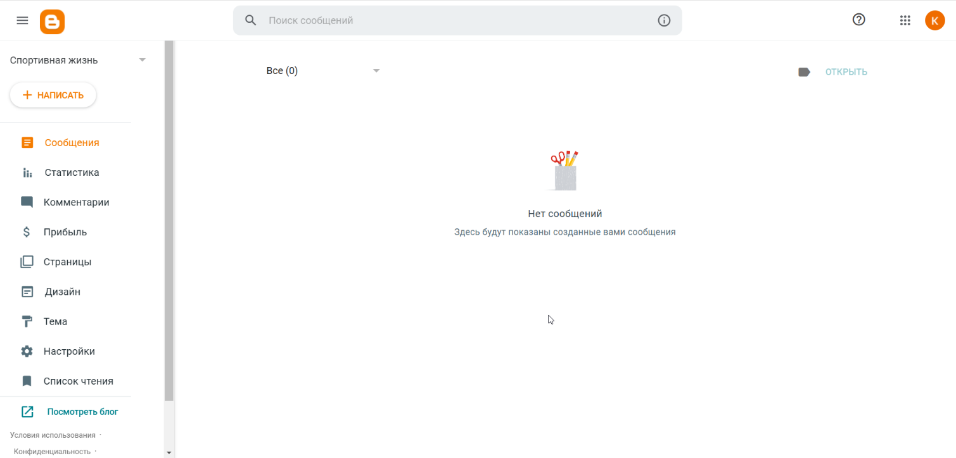Рисунок 1 – Меню создания блога

**3.1.2 Настройка функциональности и дизайна**

Все элементы, которые имеются на экране, могут быть изменены (изменен шрифт текста, размер и т.д.), перемещены или удалены.

Blogger дает множество тем для создания сайта, которые могут быть отредактированы (изменен фон, поля ввода и т.д.), дополнены новыми элементами и удалены. На рисунке 1 можно рассмотреть меню блога.

Меню состоит из 12-ти пунктов:

* «Ваши блоги» – блоги, которые существуют в данный момент;
* «Новый блог» – создание нового блога;
* «Сообщения» – создание сообщений в выбранном блоге;
* «Статистика» – позволяет посмотреть количество посещений страниц, а также последние опубликованные сообщения и страницы;
* «Комментарии» – позволяет посмотреть комментарии к данному блогу;
* «Прибыль» – позволяет добавить монетизацию для данного блога;
* «Страницы» – создание страниц в выбранном блоге;
* «Дизайн» – добавление, удаление и настраивание гаджетов в данном блоге. Перетаскивание гаджетов, чтобы изменить их расположение;
* «Тема» – позволяет выбрать тему (дизайн) для выбранного блога;
* «Настройки» – настройки страницы, где можно изменить название, удалить, форматировать дату и время для всех страниц, добавить описание или изменить адрес, а также добавить значок блога;
* «Список чтения» – позволяет прочитать статьи, как работать в Blogger;
* «Посмотреть блог» – блог открывается в новой вкладке, что позволяет посмотреть, как он выглядит в данный момент.

**3.1.3 Редактирование страниц**

Для создания страницы необходимо в меню найти кнопку «Страницы», далее «Создать страницу».

Если потребуется, можно ввести название страницы.

Панель редактирования состоит из:

* кнопка перехода из режима верстки в код HTML дает возможность выбрать, как будет выглядеть и что будет находиться на данной странице;
* кнопка «Назад» и «Вперед» дает возможность вернуть данные на странице;
* тип шрифта дает возможность выбрать любой шрифт для данной страницы;
* размер шрифта варьируется от самого мелкого до самого крупного, что позволяет делать текст более выразительным и хорошо читабельным;
* стили шрифта варьируются от абзаца до основного. Можно сделать текст заголовком, чтобы было четче видно и показывала важность данного текста;
* жирный, курсив, подчеркнутый, зачеркнутый, цвет текста, а также фоновый цвет текста – это все можно использовать для красивого и качественного оформления;
* ссылка дает возможность добавления к изображению или тексту другой ссылки (например, на другую страницу), а также редактирование данной ссылки;
* вставка изображения или видео или символа также разрешена для данной страницы;
* выравнивание по левому краю, правому краю, по центру, по ширине, а также уменьшить и увеличить отступ доступно в данном редакторе страниц;
* маркированный и нумерованный список, оформить как цитату, вставить ссылку дальше позволяет сделать страницу интерактивной и гармоничной.

Также в правой боковой панели есть настройка страницы. Она включает в себя:

* «Описание для поисковых систем» – позволяет добавить описание, через которое эту страницу можно найти в любом браузере;
* «Параметры» – позволяет комментарии читателей либо: разрешить; не разрешать, показать существующие; не разрешать, скрыть существующие.

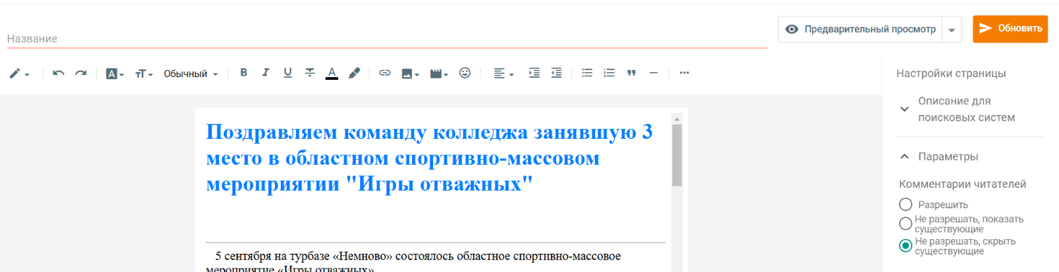На рисунке 2 представлена панель редактирования страницы.

Рисунок 2 – Панель редактирования страницы

Для редактирования структуры страницы необходимо перейти на вкладку «Дизайн». Через гаджет «Заголовок» можно изменить шапку страницы.

На рисунке 3 представлен гаджет «Заголовок».

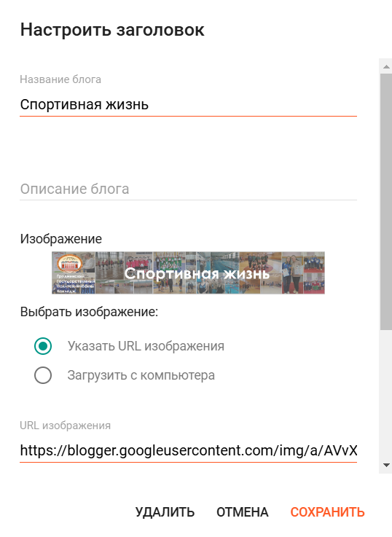

Рисунок 3 – Гаджет «Заголовок»

Также на вкладке «Дизайн» можно редактировать или добавить правую боковую панель, поперечный столбец и footer сайта. На рисунке 4 представлена правая боковая панель.

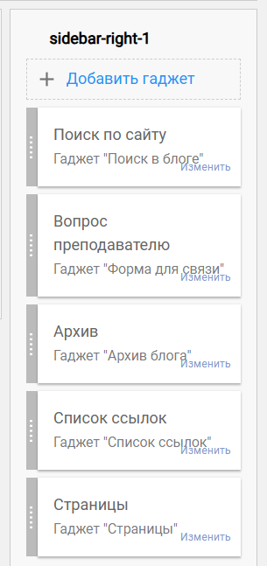

Рисунок 4 – Правая боковая панель сайта

**3.1.4 Настройка heider и footer**

Heider сайта «Спортивная жизнь УО «Гродненский государственный политехнический колледж» будет содержать кнопку, при нажатии на которую можно вернуться на главную страницу. Heider располагается на всех страницах.

На вкладке «Дизайн» можно редактировать или добавить «Поперечный столбец». Это и будет меню сайта, то есть heider.

На рисунке 5 представлен гаджет «Поперечный столбец».

Меню горизонтальное и содержит в себе следующие пункты:

* «Главная страница»;
* «Спартакиады»;
* «Положение»;
* «График работы спортивных секций»;
* «Спортивные залы».

Footer сайта представлен на рисунке 6.

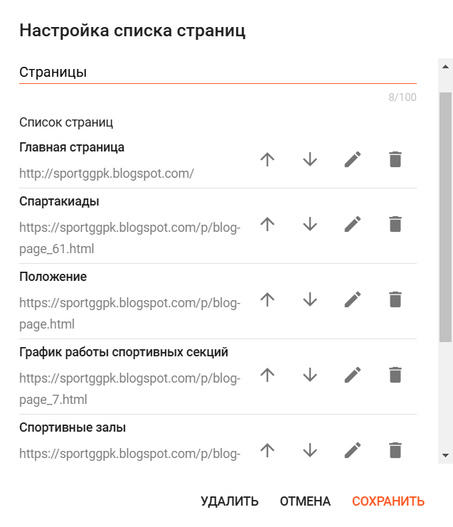

Рисунок 5 – Гаджет «Поперечный столбец»

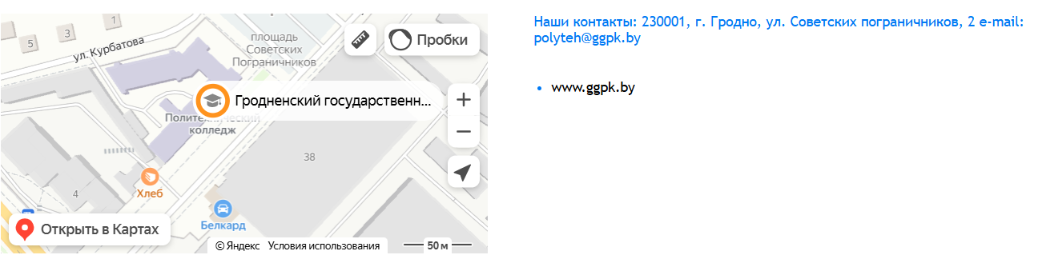Рисунок 6 – Footer сайта

**3.1.5 Редактирование главной страницы сайта**

Чтобы редактировать главную страницу сайта, необходимо найти кнопку «Сообщения». Сообщения автоматически выкладываются на главную страницу сайта.

На рисунке 7 можно рассмотреть сообщения главной страницы.

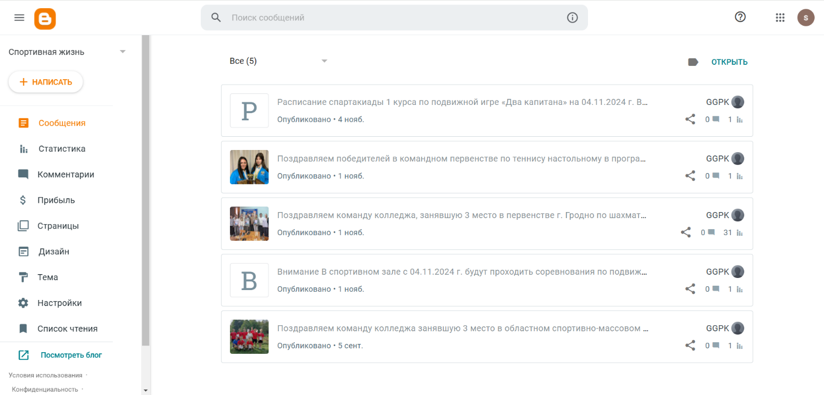Рисунок 7 – Сообщения главной страницы

Для редактирования, необходимо выбрать любое сообщение. Панель редактирования такая же, как и в страницах. Настройки сообщения более расширенные, чем в страницах. Они включают в себя:

* «Ярлыки» – необходимы для того, чтобы читателю было проще на правой боковой панели находить необходимое сообщение и переходить по нему;
* «Опубликовано» – дает возможность выбирать дату и время данного сообщения;
* «Постоянная ссылка» – ссылка данного сообщения;
* «Местоположение» – дает возможность добавить местоположение и его название;
* «Описание для поисковых систем» – позволяет добавить описание, через которое эту страницу можно найти в любом браузере;
* «Параметры» – позволяет комментарии читателей либо: разрешить; не разрешать, показать существующие; не разрешать, скрыть существующие.

Страница редактирования сообщения на главной странице сайта расположено на рисунке 8.

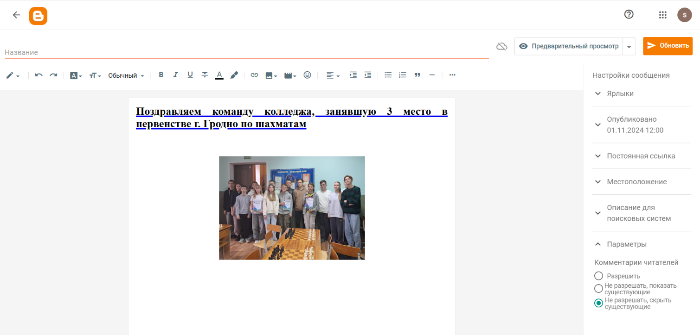Рисунок 8 – Страница редактирования сообщения на главной странице сайта

**4 Тестирование**

**4.1 Тесты на использование**

При разработке данной программы многие возникающие ошибки и  недоработки были исправлены на этапе реализации проекта. После  завершения испытания реализации программы было проведено тщательное  функциональное тестирование. Функциональное тестирование должно  гарантировать работу всех элементов программы в автономном режиме.

Разработанные тест-кейсы и статус их выполнения представлены в приложение Ж.

Расписание работ над проектом представлено в таблице 6.

Таблица 6 – Расписание работ над проектом

|  |  |  |  |
| --- | --- | --- | --- |
| Имя | Дата | Деятельность | Продолжительность, ч |
| Тюпакова Ксения | 04.11.2024 | Разработка тестов | 2 |
| Тюпакова Ксения | 06.11.2024 | Тестирование web-сайта | 3 |
| Тюпакова Ксения | 11.11.2024 | Составление отчетов о найденных дефектах | 3 |
| Тюпакова Ксения | 12.11.2024 | Исправление найденных ошибок | 1 |
| Тюпакова Ксения | 12.11.2024 | Проведение регрессионного тестирования | 2 |
| Тюпакова Ксения | 13.11.2024 | Составление отчета о результатах тестирования | 3 |

**4.2 Отчёт о результатах тестирования**

Элементы программы были проверены, и было установлено, что все  они работают правильно и выполняют задачи, указанные в процедурах.

Статистика по всем дефектам представлена в таблице 7.

Таблица 7 – Статистика по всем дефектам

|  |  |  |  |  |  |
| --- | --- | --- | --- | --- | --- |
|  |  | Важность | | | |
| Статус | Количество | Низкая | Средняя | Высокая | Критическая |
| Найдено | 0 | 0 | 0 | 0 | 0 |
| Исправлено | 0 | 0 | 0 | 0 | 0 |
| Проверено | 0 | 0 | 0 | 0 | 0 |
| Открыто заново | 0 | 0 | 0 | 0 | 0 |
| Отклонено | 0 | 0 | 0 | 0 | 0 |

**5 Руководство пользователя**

Целью данного проекта является создание информационного сайта, который позволит изучить спортивную жизнь УО «Гродненский государственный политехнический колледж», узнать новости и график работы спортивных секций и залов, увидеть победы групп и команд, задать интересующий вопрос преподавателю, а также узнать про проводимые спартакиады.

Для того, чтобы открыть сайт необходимо перейти по ссылке.

После открытия сайта загружается главная страница, представленная на рисунке 9.

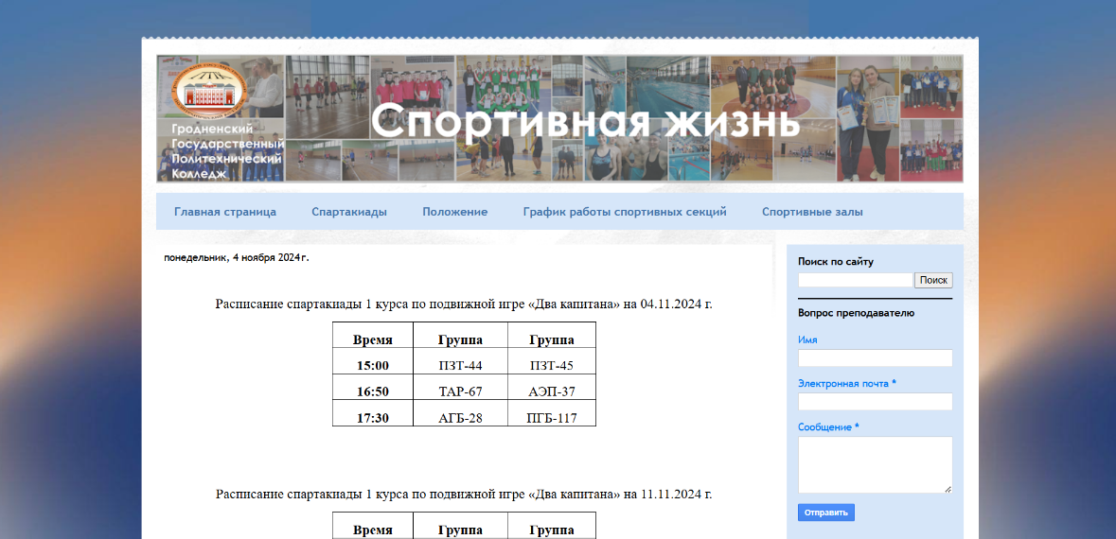

Рисунок 9 – Главная страница

Переход по страницам можно осуществлять по горизонтальному меню.

Header сайта представлен на рисунке 10. Header сайта мобильной версии идентичен десктопной.

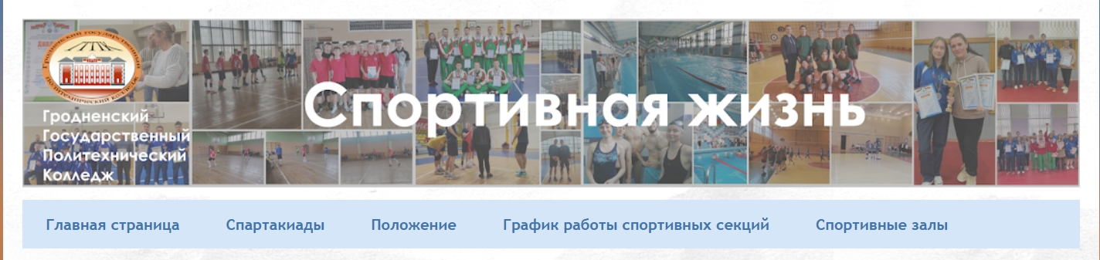

Рисунок 10 – Меню сайта

Страница «Спартакиады» включает в себя страницу с каждой спартакиадой с возможностью быстрого перехода по ним.

Страница «Спартакиады» представлена на рисунке 11.

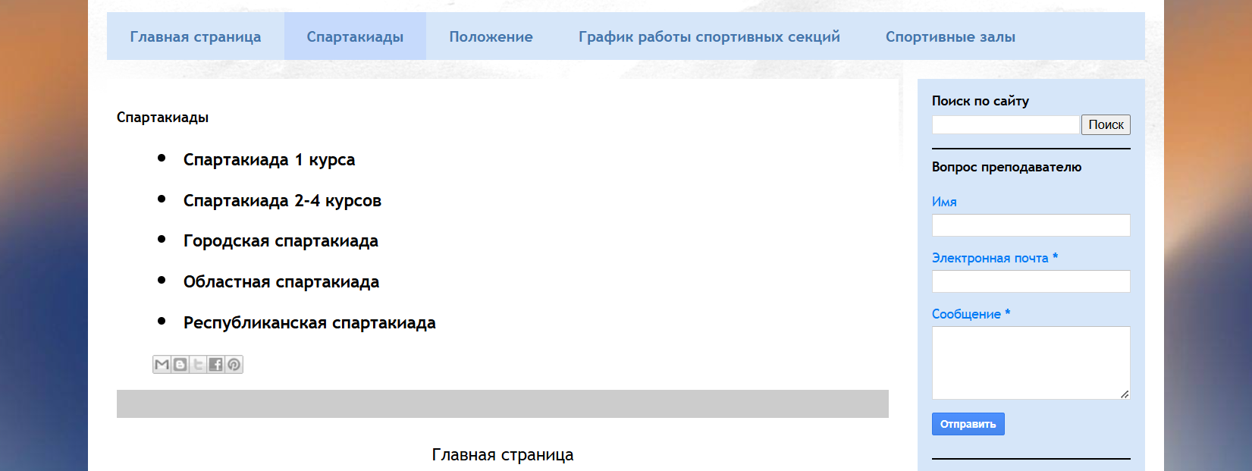

Рисунок 11 – Страница «Спартакиады»

Страница «Спартакиада 1 курса» включает в себя выбор вида спорта и возможность перехода и просмотра дополнительных материалов.

На рисунке 12 представлена страница «Спартакиада 1 курса». Аналогичную структуру имеет страница «Спартакиада 2-4 курсов».

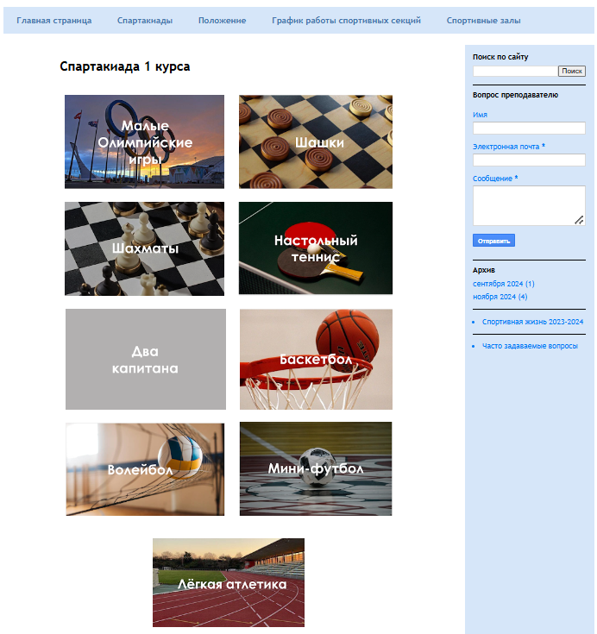

Рисунок 12 – Страница «Спартакиада 1 курса»

На рисунке 13 представлена страница «Спартакиада 1 курса» с выбором вида спорта «Шашки» . Есть возможность выбрать любой материал для просмотра.

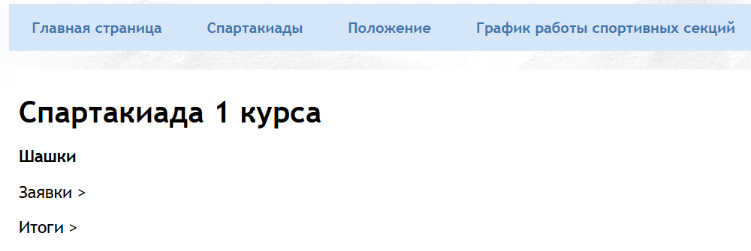

Рисунок 13 – Страница «Шашки»

Страницы «Городская спартакиада», «Областная спартакиада», «Республиканская спартакиада» имеют идентичный вид, представленный на рисунке 14.

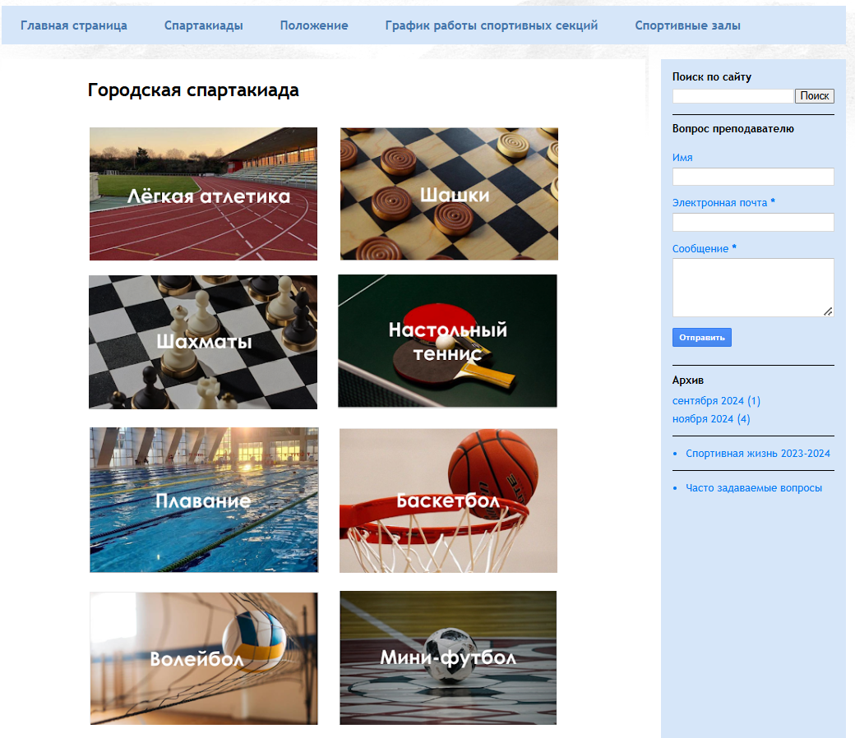

Рисунок 14 – Страница «Городская спартакиада»

Страница «Положение» включает в себя документ о проведении внутриколледжной круглогодичной спартакиады на 2024/2025 учебный год.

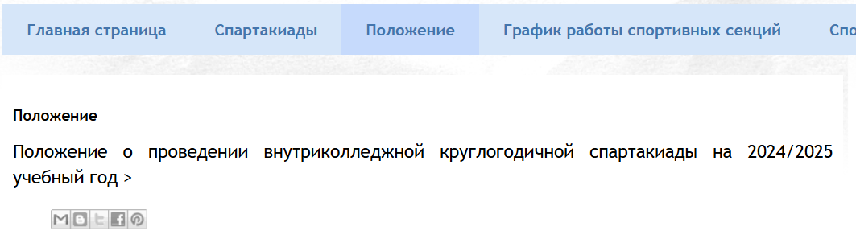Страница «Положение» представлена на рисунке 15.

Рисунок 15 – Страница «Положение»

Страница «График работы спортивных секций» включает в себя таблицу с преподавателями, названиями объединений, а также днями недели, когда и в какое время проводится то или иное объединение.

Страница «График работы спортивных секций» представлена на рисунке 16.

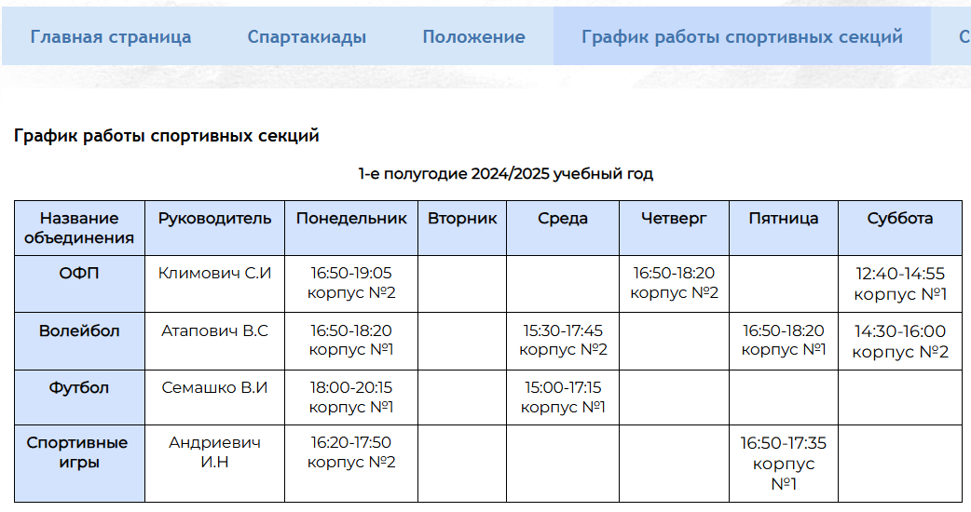

Рисунок 16 – Страница «График работы спортивных секций»

Страница «Спортивные залы» включает в себя фотографии всех спортивных залов колледжа, а также график работы залов на 1-е полугодие 2024/2025 учебного года.

На рисунке 17 представлена страница «Спортивные залы».

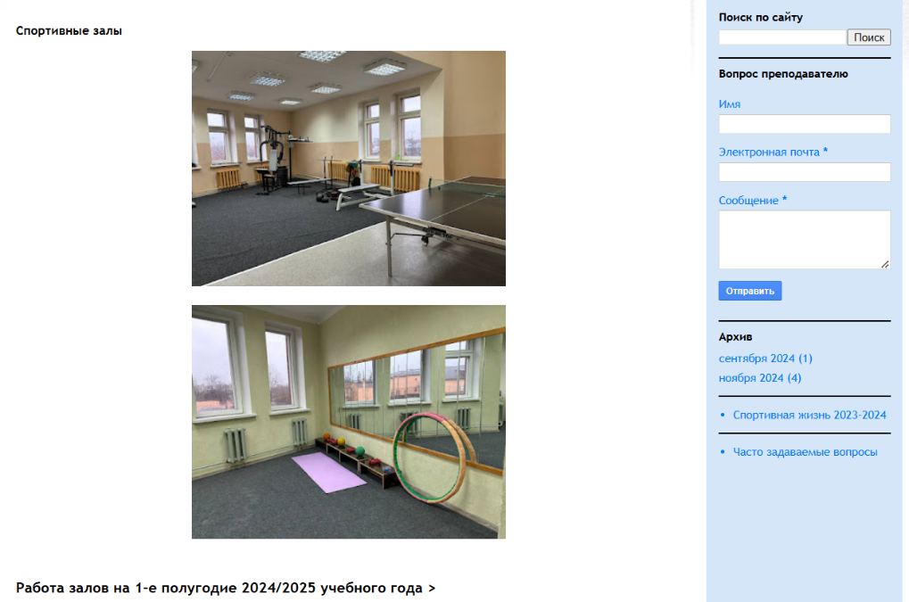

Рисунок 17 – Страница «Спортивные залы»

На правой боковой панели находится «Поиск по сайту». Это поможет найти любую интересующую информацию. Также есть возможность задать вопрос преподавателю (необходимо ввести свое имя и электронную почту, а также текст сообщения). В этом же блоке можно просмотреть архив публикаций по месяцу. Пользователь также может просмотреть материалы за 2023/2024 учебный год спортивной жизни. Для учащихся также сделана страница «Часто задаваемые вопросы».

Страница «Часто задаваемые вопросы» представлена на рисунке 18. Правую боковую панель можно рассмотреть на рисунке 19.

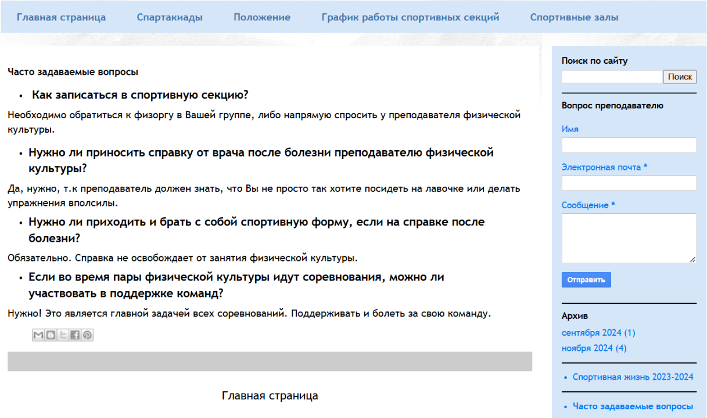

Рисунок 18 – Страница «Часто задаваемые вопросы»

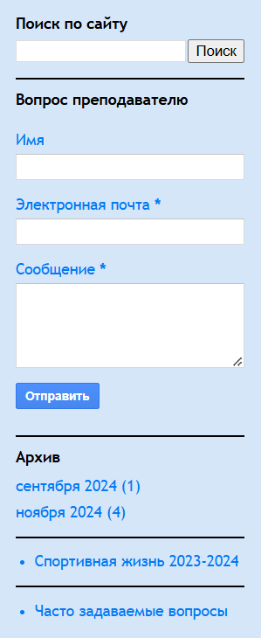

Рисунок 19 – Правая боковая панель

**Заключение**

Целью данного проекта является создание информационного сайта, который позволит изучить спортивную жизнь УО «Гродненский государственный политехнический колледж», узнать новости и график работы спортивных секций и залов, увидеть победы групп и команд, задать интересующий вопрос преподавателю, а также узнать про проводимые спартакиады.

В ходе реализации поставленной задачи были закреплены знания по использованию конструктора Blogger, а также курс предмета «Технология разработки программного обеспечения».

Поставленная задача выполнена в соответствии с требованиями заказчика, созданы и протестированы все необходимые страницы и компоненты проекта.

В ходе тестирования все исключительные ситуации были обработаны. Проект работает без сбоев и ошибок. В поставленной задаче был реализован простой и понятный пользовательский интерфейс.

Исходя из этого, можно сделать вывод, что программа реализована успешно.

**Список использованных источников**

1. Как создать сайт на Blogger [Электронный ресурс]. – Режим доступа: https://support.google.com/blogger – Дата доступа: 04.11.2024.
2. БрэйнБатл [Электронный ресурс]. – Режим доступа: http://www.sportbass.by/brejnbatl – Дата доступа: 11.11.2024.
3. Как добавить Яндекс.Карту на сайт [Электронный ресурс]. – Режим доступа: https://uralcms.ru – Дата доступа: 17.11.2024.